

**Novembre 2021**

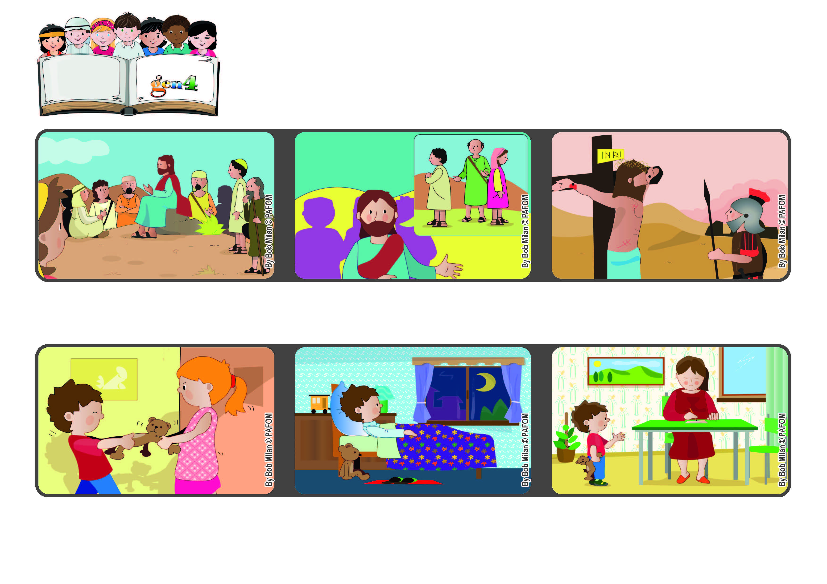

**"Heureux les artisans de paix, car ils seront appelés fils de Dieu" (Matthieu 5,9).**

**Soyons porteurs de pai**

**Parole de Vie**

**Le lendemain matin, j'ai demandé à ma maman d'écrire une petite lettre que je lui ai dictée. Je disais à ma sœur : Je te demande de me pardonner. Moi aussi je te pardonne et je t'aime.**

**Expérience de Paolo, d'Argentine : Un jour, je me suis disputé avec ma grande sœur.**

**Cette nuit-là, en pensant à la façon dont nous nous étions battus, je n'ai pas pu dormir. Je voulais m'excuser mais je ne sais toujours pas écrire, alors j'ai eu une idée.**

**Jésus n'a pas seulement enseigné mais il a donné sa vie pour ramener la fraternité sur la terre. Si nous sommes porteurs de paix, nous serons nous aussi comme lui.**

**Jésus monte sur la montagne, s'assied et, dans son "discours des béatitudes", il énumère les personnes qui sont "bienheureuses", c'est-à-dire pleines de joie.**

**Il parle aussi des artisans de paix, ces personnes qui utilisent l'intelligence, le cœur et les mains, pour vaincre l'égoïsme qui divise.**

**"© PAFOM, Dessins et texte sous la direction du Centre Gen4”**

**Les gen4 sont les enfants du Mouvement des Focolari dont Chiara Lubich est la fondatrice.**